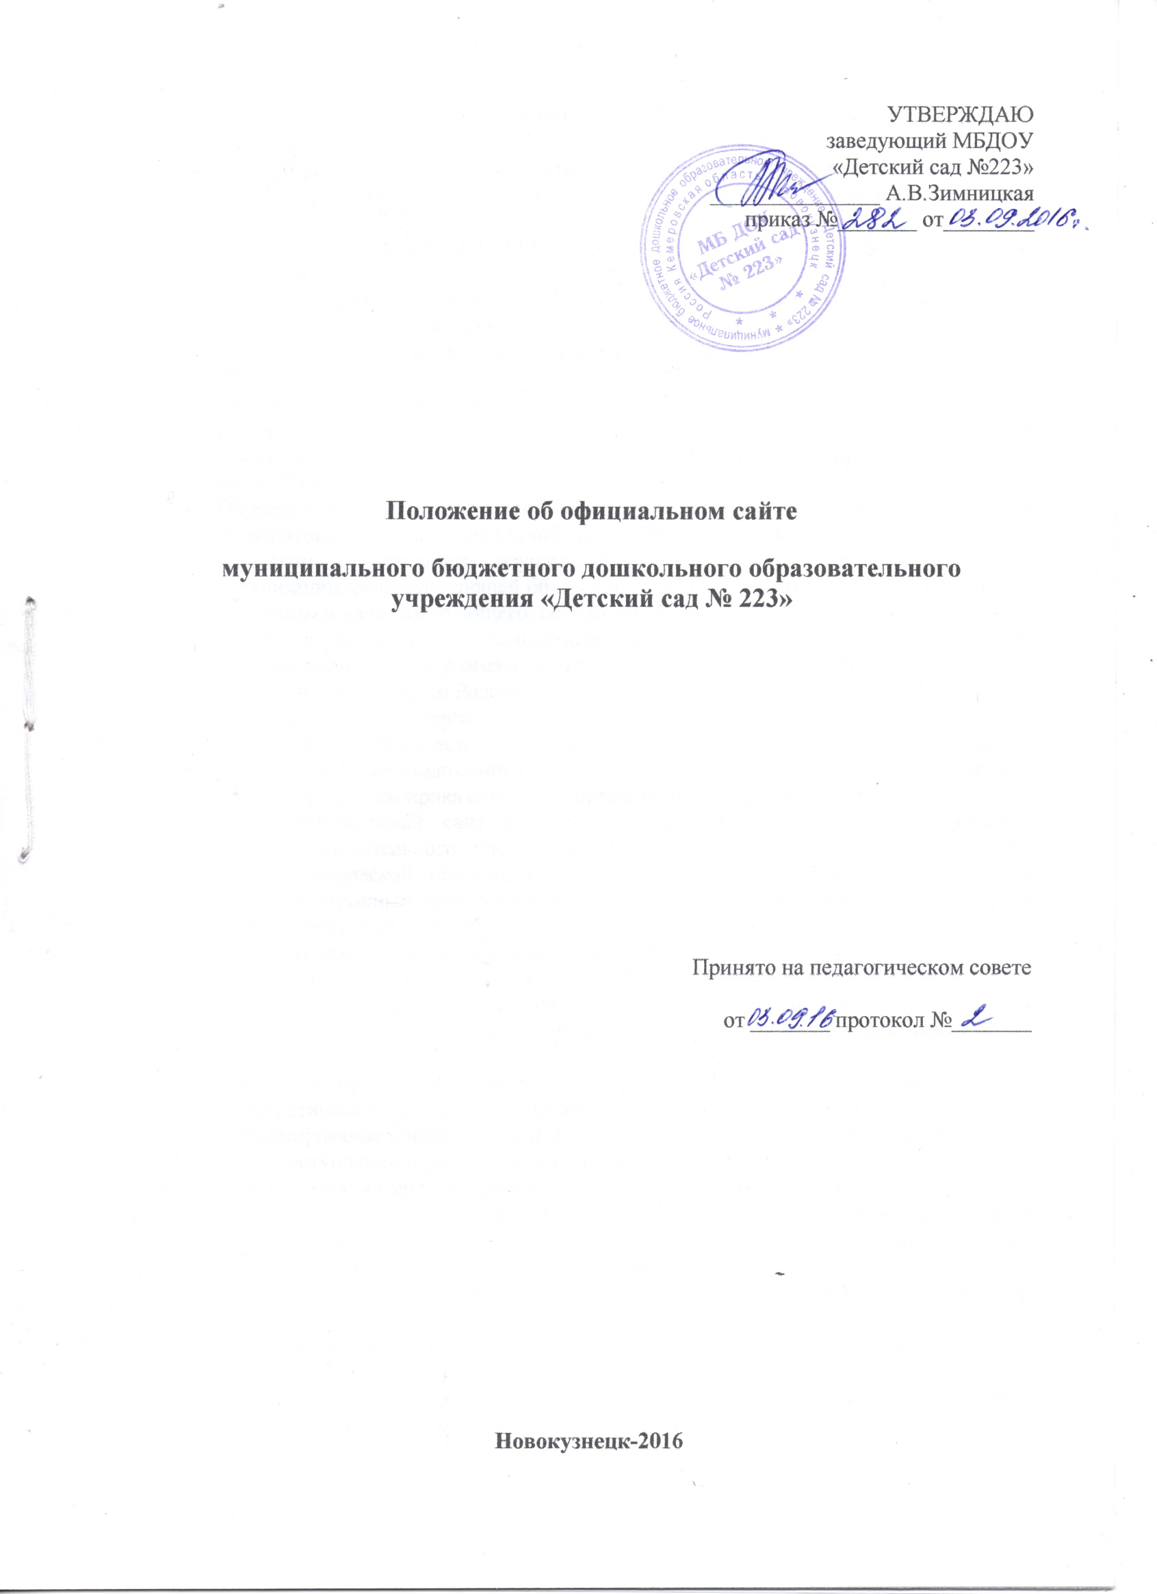

**1. Общие положения**

 1.1. Положение об официальном сайте муниципального бюджетного дошкольного образовательного учреждения «Детский сад № 223» разработано в соответствии с:

* Федеральным законом от 29.12.2012 № 273-ФЗ «Об образовании в Российской Федерации»;
* Правилами размещения на официальном сайте образовательной организации в информационно-телекоммуникационной сети «Интернет» и обновления информации об образовательной организации, утв. постановлением Правительства РФ от 10.07.2013 № 582;
* Требованиями к структуре официального сайта образовательной организации в информационно-телекоммуникационной сети «Интернет» и формату предоставления на нем информации, утв. приказом Минобрнауки России от 29.05.2014 № 785;
* Порядком приема на обучение по образовательным программам дошкольного образования, утв. Приказом Минобр.науки России от 08.04.2014 № 293;
* Порядком и условиями осуществления перевода обучающихся из одной организации, осуществляющей образовательную деятельность по образовательным программам начального общего, основного общего и среднего общего образования, в другие организации, осуществляющие образовательную деятельность по образовательным программам соответствующих уровня и направленности, утв. приказом Минобрнауки России от 12.03.2014 № 177.
  + Функционирование         Сайта          регламентируется действующим законодательством Российской Федерации, уставом Учреждение, настоящим Положением, нормативными правовыми и локальными актами учредителя, приказами и распоряжениями заведующего  Учреждения.
  + Официальный сайт в сети «Интернет» Муниципального дошкольного образовательного учреждения «Детский сад № 223» г. Новокузнецка, Кемеровской области,в дальнейшем — «сайт Учреждения», является электронным общедоступным информационным ресурсом, размещенным в глобальной сети «Интернет».
  + **Целями создания официального сайта ДОУ являются:**
* обеспечение открытости деятельности ДОУ;
* реализация прав граждан на доступ к открытой информации при соблюдении норм профессиональной этики педагогической деятельности и норм информационной безопасности;
* реализация принципов единства культурного и образовательного пространства, демократического государственно-общественного управления ДОУ;
* информирование общественности о развитии и результатах уставной деятельности ДОУ, поступлении и расходовании материальных и финансовых средств;
* защита прав и интересов участников образовательного процесса.
  + Настоящее Положение регулирует порядок разработки, размещения сайта Учреждения в сети «Интернет», регламент его обновления, а также разграничение прав доступа пользователей к ресурсам сайта.
  + Настоящее Положение принимается на педагогическом совете и утверждается заведующей Учреждения.
  + Настоящее Положение является локальным нормативным актом, регламентирующим деятельность Учреждения.
  + Пользователем сайта Учреждения может быть любое лицо, имеющее технические возможности выхода в сеть «Интернет».
  + Положение регулирует информационную структуру официального сайта в сети «Интернет», порядок размещения и обновления информации, а также порядок обеспечения его функционирования.
  + Официальный сайт ДОУ создан с учетом особых потребностей инвалидов по зрению (соответствует требованиям международного стандарта доступности веб-контента и веб-сервисов (WCAG)).

2. **Информационная структура сайта Учреждения**

2.1. Информационный ресурс сайта Учреждения формируется из общественно-значимой информации для всех участников образовательного процесса, деловых партнеров и всех прочих заинтересованных лиц, в соответствии с уставной деятельностью Учреждения .

2.2. Информационный ресурс сайта Учреждения является открытым и общедоступным. Информация сайта Учреждения излагается общеупотребительными словами, понятными широкой аудитории.

2.3.  Сайт Учреждения является структурным компонентом единого информационного образовательного пространства, связанным гиперссылками с другими информационными ресурсами образовательного пространства

2.4. Информация, размещаемая на сайте Учреждения, не должна:

* нарушать авторское право;
* содержать ненормативную лексику;
* унижать честь, достоинство и деловую репутацию физических и юридических лиц;
* содержать государственную, коммерческую или иную, специально охраняемую тайну;
* содержать информационные материалы, которые содержат призывы к насилию и насильственному изменению основ конституционного строя, разжигающие социальную, расовую, межнациональную и религиозную рознь, пропаганду наркомании, экстремистских религиозных и политических идей;
* содержать материалы, запрещенные к опубликованию законодательством Российской Федерации;
* противоречить профессиональной этике в педагогической деятельности.

2.5.  Размещение информации рекламно-коммерческого характера не допускается.

2.6.  Примерная информационная структура сайта Учреждения определяется в соответствии с задачами реализации государственной политики в сфере образования.

2.7.  Примерная информационная структура сайта Учреждения формируется из двух видов информационных материалов: обязательных к размещению на сайте Учреждения (инвариантный блок) и рекомендуемых к размещению (вариативный блок).

2.8. В соответствии с приказом №785 от 29.05.2014г. Об утверждении требований к структуре официального сайта образовательной организации в информационно-телекоммуникационной сети «Интернет» и формату представления на нем информации определена структура сайта образовательного учреждения и информация на каждом разделе сайта:

* «Основные сведения»:
* о дате создания образовательной организации;
* об учредителе образовательной организации;
* о месте нахождения образовательной организации;
* о режиме, графике работы, контактных телефонах и об адресах электронной почты.
* «Структура и органы управления образовательной организацией»:
* о структуре и органах управления образовательной организации»:
* «Документы»:
* (в виде копий) устав образовательной организации;
* лицензия на осуществления образовательной деятельности (с приложениями);
* свидетельство о государственной аккредитации(с приложениями);
* план финансово-хозяйственной деятельности образовательной организации, утверждённый в установленном законодательством РФ порядке;
* локальные нормативные акты, предусмотренные ч.2 ст.30 ФЗ «Об образовании в Российской Федерации», правила внутреннего трудового распорядка, коллективный договор;
* отчёт о результатах самообследования;
* предписания органов, осуществляющий государственный контроль в сфере образования, отчёты об исполнении таких предписаний.
* «Образование»:
* о реализуемых уровнях образования, формах обучения, нормативных сроках обучения ;
* описание образовательной программы с приложением её копии;
* учебный план приложением её копии;
* аннотация к рабочим программам, с приложением их копий;
* календарный учебный график, приложением его копии;
* методические документы, разработанные образовательной организацией для обеспечения образовательного процесса;
* язык, на котором осуществляется образование;
* «Образовательные стандарты»:
* информация о федеральных государственных образовательных стандартах и об образовательных стандартах, с приложением копии.Допускается вместо копий федеральных государственных образовательных стандартов и образовательных стандартов размещать в подразделе гиперссылки на соответствующие документы на сайте Министерства образования и науки Российской Федерации.
* «Руководство. Педагогический состав»:
* информация о руководителе образовательной организации, его заместителях, контактные телефоны, адреса электронной почты;
* информация о персональном составе педагогических работников с указанием уровня образования, квалификации и опыта работы, данные о повышении квалификации и профессиональной переподготовке, общий стаж работы, стаж работы по специальности.
* «Материально-техническое обеспечение и оснащённость образовательного процесса»:
* информация о материально-техническом обеспечении образовательной деятельности;
* средств обучения и воспитания, об условиях питания и охраны здоровья обучающихся.
* «Финансово-хозяйственная деятельность»:
* об объёме образовательной деятельности, финансовое обеспечение которой осуществляется за счёт бюджетных ассигнований федерального бюджета, бюджетов субъектов РФ, местных бюджетов, по договорам об образовании за счёт средств физических или юридических лиц;
* о поступлении финансовых и материальных средств и об их расходовании по итогам финансового года.
* «Вакантные места для приёма (перевода)»:
* информация о количестве вакантных мест для приёма (перевода) по каждой профессии.

2.9. Информационные материалы вариативного блока могут быть расширены  
Учреждением и должны отвечать требованиям пунктов 2.1, 2.2, 2.3, 2.4 и 2.5 настоящего Положения.

2.10. Информационное наполнение сайта осуществляется в порядке, определяемом приказом заведующего Учреждения.

2.11. Органы управления образованием могут вносить рекомендации по содержанию, характеристикам дизайна и сервисных услуг сайта Учреждения.

2.12. Файлы документов представляются в форматах Portable Document Files (.pdf), Microsoft Word / Microsofr Excel (.doc, .docx, .xls, .xlsx), Open Document Files (.odt, .ods).

2.13. Все файлы, ссылки на которые размещены на страницах соответствующего раздела, должны удовлетворять следующим условиям:

* максимальный размер размещаемого файла не должен превышать 15 мб., если размер файла превышает максимальное значение, то он должен быть разделен на несколько частей (файлов), размер которых не должен превышать максимальное значение размера файла;
* сканирование документа должно быть выполнено с разрешением не менее 75 dpi;
* отсканированный текст в электронной копии документа должен быть читаемым.

2.14.Информация инвариантного блока представляется на сайте в текстовом и (или) табличном формате, обеспечивающем ее автоматическую обработку (машиночитаемый формат) в целях повторного использования без предварительного изменения человеком.

2.15.  Все страницы, содержащие сведения инвариантного блока должны содержать специальную html-разметку, позволяющую однозначно идентифицировать информацию. Данные, размеченные указанной html-разметкой, должны быть доступны для просмотра посетителями сайта на соответствующих страницах специального раздела.

2.16. Органы управления образованием могут вносить рекомендации по содержанию, характеристикам дизайна и сервисных услуг официального сайта ДОУ.

3. **Порядок размещения и обновления информации на сайте Учреждения.**

3.1.  Учреждения обеспечивает координацию работ по информационному наполнению и обновлению сайта.

3.2.  Учреждения самостоятельно или по договору с третьей стороной обеспечивает:

* постоянную поддержку сайта Учреждения в работоспособном состоянии (обновление не реже 1 раза в месяц);
* взаимодействие с внешними информационно-телекоммуникационными сетями, сетью Интернет;
* проведение организационно-технических мероприятий по защите информации на сайте Учреждения от несанкционированного доступа;
* ведение архива программного обеспечения, необходимого для восстановления и сайта Учреждения;
* резервное копирование данных и настроек сайта Учреждения;
* проведение регламентных работ на сервере;
* разграничение доступа персонала и пользователей к ресурсам сайта и правам на изменение информации;
* размещение материалов на сайте Учреждения;
* соблюдение авторских прав при использовании программного обеспечения, применяемого при создании и функционировании сайта.

3.3. Содержание сайта Учреждения формируется на основе информации, предоставляемой участниками образовательного процесса Учреждения.

3.4. Подготовка и размещение информационных материалов инвариантного блока сайта Учреждения регламентируется должностными обязанностями сотрудников Учреждения.

3.5. Список лиц, обеспечивающих создание и эксплуатацию официального сайта Учреждения, перечень и объем обязательной предоставляемой информации и возникающих в связи с этим зон ответственности утверждается приказом руководителя Учреждения.

3.6. Сайт Учреждения размещается по адресу:  http://www.edu42.ru/sites/dou223/ с обязательным предоставлением   информации    об   адресе   вышестоящему   органу  управления образованием.

3.8. При изменении Устава Учреждения, локальных нормативных актов и распорядительных документов, образовательных программ обновление соответствующих разделов сайта Учреждения производится не позднее 30 дней после утверждения указанных документов.

4. **Ответственность за обеспечение функционирования сайта Учреждения**

4.1. Ответственность за обеспечение функционирования сайта Учреждения возлагается на работника Учреждения приказом заведующего.

4.2. Для поддержания работоспособности официального сайта ДОУ в сети «Интернет» возможно заключение договора с третьим лицом (при этом на третье лицо возлагаются обязанности, определенные п. 3.2 Положения).

4.3. Обязанности работника, ответственного за функционирование сайта Учреждения, включают организацию всех видов работ, обеспечивающих работоспособность сайта Учреждения.

4.5. Лицам, назначенным заведующим Учреждения, в соответствии пунктом 3.5 настоящего Положения вменяются следующие обязанности:

* обеспечение взаимодействия сайта Учреждения с внешними информационно-телекоммуникационными сетями, с сетью «Интернет»;
* проведение организационно-технических мероприятий по защите информации сайта Учреждения от несанкционированного доступа;
* инсталляцию программного обеспечения, необходимого для поддержания функционирования сайта Учреждения в случае аварийной ситуации;
* ведение архива информационных материалов и программного обеспечения, необходимого для восстановления и инсталляции сайта Учреждения;
* регулярное резервное копирование данных и настроек сайта Учреждения;
* разграничение прав доступа к ресурсам сайта Учреждения и прав на изменение информации;
* сбор, обработка и размещение на сайте Учреждения информации в соответствии с  
  требованиями настоящего Положения.

4.6.Сотрудник  или сотрудники, ответственные за функционирование сайта Учреждения несет ответственность:

* за отсутствие на сайте Учреждения информации, предусмотренной п.2.8 настоящего Положения;
* за нарушение сроков обновления информации в соответствии с пунктом 3.8 настоящего Положения;
* за размещение на сайте Учреждения информации, противоречащей пунктам 2.4 и 2.5 настоящего Положения;
* за размещение на сайте Учреждения информации, не соответствующей действительности.

1. **Финансовое, материально-техническое обеспечение функционирования**

**официального сайта ДОУ.**

5.1.Оплата работы ответственных лиц по обеспечению функционирования официального сайта ДОУ из числа участников образовательного процесса производится согласно Положению об оплате труда ОО.